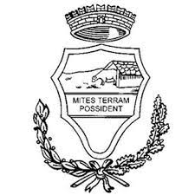
Consorzio Comuni B.I.M.
di Valle Camonica
RICHIESTA RILASCIO-RINNOVO “FREE SKIPASS”
STAGIONE 2021-2022

Io sottoscritto_________________________________________________________
nato a ____________________________________il__________________________
residente a ___________________________________________________________
in via _________________________ n°_________ telefono ____________________

CHIEDO IL RILASCIO-RINNOVO DEL FREE SKIPASS

Per mio figlio/a ___________________________________________________
per la stagione Invernale 2021-2022 da utilizzare nei comprensori sciistici Aprica-Corteno Golgi, Borno, Schilpario, Montecampione, Ponte di Legno-Tonale, Val Palot, Colere e Presolana-Monte Pora, Spiazzi di Gromo, Lizzola e Selvino

E DICHIARO AD OGNI EFFETTO DI LEGGE
- di essere a conoscenza che il free skipass è personale e non cedibile a terzi
- di impegnarmi a fare in modo che non vi siano abusi nel suo utilizzo.

Per il rilascio di nuovo skipass si allega fotografia, fotocopia documento d’identità del minore interessato e 5 Euro di cauzione per la Key Card.
Data________________________ Firma____________________________

